Роботу виконала учениця 9 класу Буланша Анна Анатоліївна.

Основні тези роботи.
«Наша школа + енергозбереження»
Як добре кожен день приходити в нашу школу - наш дім, де завжди є затишок і тепло, де приємно і комфортно. Хто ж створює такі умови для навчання наших учнів? Це вирішили з'ясувати учасники рейду «Наша школа + енергозбереження», присвяченого Всесвітньому Дню енергозбереження, який відзначався 11 листопада.
Актуальність даного проекту полягає в тому, що проблема сьогодення - енергетика й енергозбереження, є актуальною не лише для нашої школи, а й для нашої країни загалом. В цьому переконалися наші учні, приймаючи вже кілька років участь в Міжнародному конкурсі «Енергія і середовище», мета якого знайти нові шляхи енергозбереження в нашій країні. Ми переконані - кожна людина повинна замислитися над тим, як зменшити споживання електроенергії, тепла і води, при цьому не позбавляючи себе можливості комфортного існування. Адже наше життя не можливе без побутової техніки, теплої води і тепла в наших оселях. Але, ресурси нашої планети постійно зменшуються зі стрімкою швидкістю, це ми й хотіли довести нашим учням під час проведення рейду до Дня енергозбереження.
Ми намагаємося довести до дорослих та дітей важливість цього питання, бо неефективне використання електричної енергії є головною причиною існуючих на Землі екологічних проблем, одна із яких зміна клімату.
Метою творчого проекту визначення шляхів енергозбереження в нашій школі та запровадження енергозберігаючих технологій;
ознайомлення і залучення учнів до розв’язання проблем енергозбереження, як одної із передумов стійкого екологічно-безпечного розвитку;
виховування економічного і екологічного мислення учнів, почуття патріотизму, відповідальності за те, що відбувається довкола.
Завдання проекту:
- Розширити діапазон знань з проблеми енергозбереження серед учнів нашої школи.
- Формувати навички пізнавальної і дослідницької діяльності через метод проектів як форми навчання, що забезпечує уміння самостійно набувати знання і застосовувати їх на практиці.
- Дослідним методом навчити збирати, аналізувати, систематизувати і поширювати інформацію.
- Сформувати групи за напрямками дослідження і навчити співпраці в групах.
- Презентація матеріалів дослідження через оформлення стенда «Наша школа + енергозбереження» в кабінеті фізики.
- Висвітлити матеріали дослідження в районній газеті.
Очікувальний результат.
- Збільшити кількість учнів, які набудуть навичок пізнавальної і дослідницької діяльності через метод проектів.
- Учасники рейду «Наша школа + енергозбереження» в результаті дослідницької роботи розширять свої знання з питань енергозбереження.
- Переконаємо наших учнів і місцеву громадськість, що неефективне використання електричної енергії - одна із причин зміни клімату на землі.
- Знайдемо прості енергетичні рішення, які можна вжити в нашій школі.
- Підвищимо активність громадськості з питань енергозбереження в нашому селищі та Любашівському районі.
План виконання проекту.
- Організаційно – підготовчий етап.
- Обговорення проблеми, визначення напрямків дослідження, завдань проекту
- Створення організаційного комітету проекту
- Систематизація нормативної бази
- Тренінг для учасників проекту «Проект – як метод дослідницької діяльності»
- Оформлення інформаційного стенду.
- Підготовка виступу на науково-практичній конференції шкільного округу.
- Основна діяльність проекту.
Проблема, над якою будемо працювати.
З уроків історії, географії та фізики ми знаємо, що народження енергетики відбулося кілька мільйонів років тому назад, коли людина навчилася використовувати вогонь. Прекрасний міф про Прометея, дарувавшого людям вогонь, з’явився в Древній Греції набагато пізніше того, як в багатьох частинах світу були засвоєні методи отримання і гасіння, збереження вогню і раціональне використання палива. Людству потрібна енергія, при чому потреби в ній збільшуються з кожним роком, що веде до забруднення навколишнього середовища. Останнім часом вчені пов’язують неефективне використання енергоресурсів з однією з глобальних проблем людства – зміною клімату. «Згубні наслідки зміни клімату вже очевидні» - зазначено у Декларації ООН. Саме швидкість зміни клімату є загрозою значних змін природних екосистем та людського суспільства. Тому проблема енергозбереження є не лише проблемою вартості тепла, води, електрики. В першу чергу, це є проблема нашого майбутнього.
Ефективне використання енергії залежить від політики держави у галузі енергозбереження. В Україні створено декілька національних програм, спрямованих на ефективне споживання енергії у промисловості й побуті. Я пропоную і нам сьогодні приєднатися до вирішення проблем енергозбереження та визначити напрямки та шляхи енергозбереження у нашій школі. І всім разом переконати учнів нашої школи та громадськість у необхідності заощаджувати енергію в усіх її видах і навчити, як це робити таким чином, щоб внести свій внесок в рішення проблеми – зміни клімату.
-Ене́ргія (від грец. — діяльний) — це скалярна фізична величина, загальна кількісна міра руху і взаємодії всіх видів матерії. Енергія не виникає ні з чого і нікуди не зникає, вона може тільки переходити з одного стану в інший (закон збереження енергії). Поняття енергії поєднує всі явища природи в одне ціле, є загальною характеристикою стану фізичних тіл і фізичних полів. (слайд 3)

Проблематика:
-Видобуток та збагачення сировини (уран, плутоній) спричиняє забруднення довкілля радіоактивними елементами. Транспортування і сировини, і відходів у всьому світі розглядається як чинник терористичної небезпеки. Досі немає безпечної технології знищення відходів атомної промисловості. У разі аварії радіоактивне забруднення спричиняє численні хвороби людей і на сотні років робить території непридатними для життя (слайд 5)
-Для спорудження великих гідроелектростанцій затоплюються великі території, тобто знищуються поля, культурні пам’ятки, цілі популяції тварин та ареали поширення рослин. Дамби заважають розмножуватися і нормально існувати рибі. Зважаючи на невелику глибину штучних водойм, у них дуже часто влітку можна спостерігати процес так званого «цвітіння води», яке призводить до мору риби через зменшення концентрації розчиненого у воді кисню. До того ж «квітучу» воду значно складніше очистити до стану питної(слайд 6)
-При спалюванні виділяється велика кількість діоксиду вуглецю (СО2), що посилює парниковий ефект і спричиняє зміни клімату. До списку шкідливих викидів також належать діоксид сірки (з водою у повітрі утворює кислоту), оксиди азоту, попіл, сажа, ртуть. При видобутку шахтним методом гинуть люди, при цьому в довкілля виділяється газ метан, що є чинником парникового ефекту. Наземний видобуток руйнує ландшафти(слайд 7)

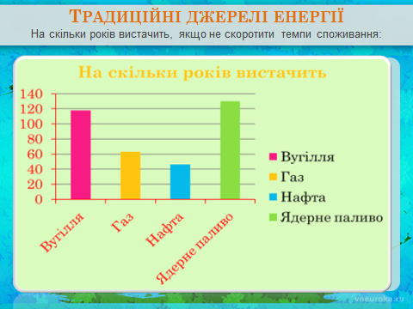

Практична робота
Зеленогірська ЗОШ (слайд 19)

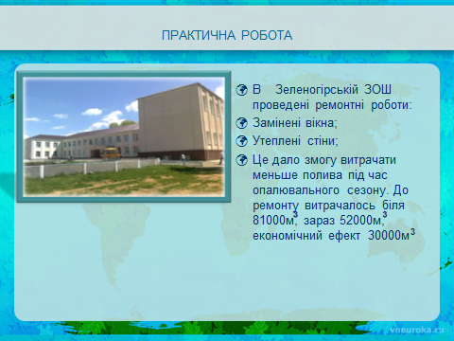

Заходи щодо енергозбереження (Слайди 11-27)
Висновок проекту.

